Kross Lea - mały model, duże możliwości
Linia rowerów stworzona dla kobiet, które lubią aktywny tryb życia i zamiast samochodu czy komunikacji miejskiej chętniej wybierają swoje dwa koła i siłę własnych nóg.

Kross Lea
Rowery Kross Lea to zmniejszona i bardzo lekka linia rowerów stworzona z myślą o kobietach, które lubią aktywny tryb życia. Ich ramy wykonane z aluminium sprawiają, że jest łatwy w transporcie - czy to w dłuższej podróży pociągiem, kiedy musimy przenosić rower, czy nawet na co dzień, gdy musimy wnieść rower na drugie, czwarte czy ósme piętro. Wówczas waga roweru ma ogromne znaczenie. Kross Lea to rowery, którymi możesz udać się na wycieczkę krajoznawczą do lasu czy w góry. To także rower, z którego możesz "wycisnąć" znacznie więcej, ponieważ jego podzespoły są naprawdę wysokiej jakości, a hamulce tarczowe oraz amortyzatory zapewniają bezpieczeństwo w trakcie szalonych przejażdżek po wymagającym terenie.

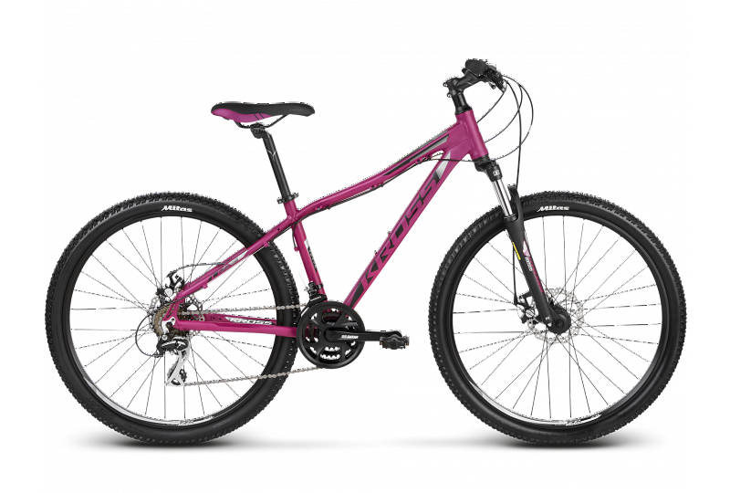

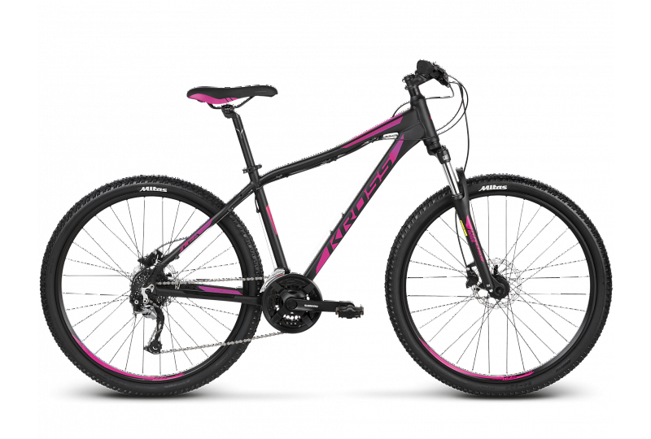
Rower górski i miejski w jednym
Na rowerze Kross Lea możesz także swobodnie poruszać się po mieście. To doskonały wybór dla tych pań, które lubią poruszać się właśnie tym środkiem transportu po mieście - czy to po asfalcie, czy parkach albo odcinkach trudniejszych. Kiedy tylko spróbujesz jazdy na nim, nie będziesz chciała zmieniać go na żaden inny model.

